Определение равных векторов
Два вектора равны тогда и только тогда, когда они сонаправлены и их длины равны.
Таким образом равенство векторов не зависит от выбора системы координат в пространстве. Более того, в разных системах координат равные векторы могут иметь различающиеся координаты, но при этом сами векторы будут равны.

Определение векторного произведения
Пусть дана система координат , в которой – правый базис.
Пусть в данной системе координат и .
Тогда вектор, который получается в результате подсчёта определителя обозначим – векторное произведение векторов и в системе координат .

Замечание
Так как в разных системах координат вектора и будут иметь разные координаты, то результат векторного умножения на теоретически может зависеть от выбора системы координат. Поэтому используется обозначение , а не просто .
Например, в одной системе координат векторное произведение могло дать вектор , а во второй системе координат мог получится другой вектор: .

Формулы поворота
Пусть система координат получается из системы координат поворотом вокруг оси на угол .
Пусть – это координаты точки в системе координат , а – координаты точки в системе координат . Тогда верны следующие соотношения:

Теорема 1
При повороте системы координат вокруг одной из осей результат векторного произведения не изменяется, как вектор.

Что означает формулировка?
Пусть система координат получается из системы координат поворотом вокруг оси на угол .
Будем откладывать вектора , , и от начала координат.
Пусть в первой системе координат вектор имеет координаты , а вектор имеет координаты .
Пусть конец вектора – это точка . Тогда эта точка в первой системе координат имеет координаты .
После поворота системы координат вектор (в новой системе координат) будет иметь координаты .
После поворота системы координат вектор (в новой системе координат) будет иметь координаты .
Пусть конец вектора – это точка . Тогда эта точка во второй системе координат имеет координаты .
Докажем, что точки и совпадают. Для этого:
- найдем координаты точки в изначальной системе координат
- по формулам поворота найдем координаты точки в новой системе координат;
- найдем координаты векторов и в новой системе координат;
- найдем координаты точки в новой системе координат, посчитав ;
- если координаты точки совпадут с координатами точки (и те, и другие в новой системе координат), то и сами точки совпадают;
- тогда и векторы и будут равны в смысле длины и направления.

Доказательство
Пусть система координат получается из системы координат поворотом вокруг оси на угол .
Будем откладывать вектора , , и от начала координат.
Пусть в первой системе координат вектор имеет координаты , а вектор имеет координаты .
Пусть конец вектора – это точка . Тогда эта точка в первой системе координат имеет координаты .
Применяя формулу поворота системы координат, получим, что координаты точки во второй системе координат равны:
Во второй системе координат вектор имеет координаты .
Во второй системе координат вектор имеет координаты .
Вычислим координаты вектора (это координаты во второй системе координат):
По новой оси :
По новой оси :
По новой оси :
Таким образом мы нашли координаты точки во второй системе координат.
Найденные координаты точки совпали с координатами точки в той же, второй, системе координат. Значит и сами точки и совпадают. Значит и вектора и равны в смысле длины и направления.
Случаи вращения вокруг осей и доказываются аналогично.

Определение правой тройки векторов
Пусть некомпланарные вектора и отложены от одной точки. Тогда:
- Упорядоченная тройка векторов называется правой, если для наблюдателя, находящегося на конце вектора , кратчайший поворот вектора к вектору виден против часовой стрелки.
- Упорядоченная тройка векторов называется левой, если для наблюдателя, находящегося на конце вектора , кратчайший поворот вектора к вектору виден по часовой стрелки.

Теорема 2
Пусть – правый базис системы координат. Рассмотрим неколлинеарные вектора и . Тогда вектора образуют правую тройку векторов.

Доказательство
Ясно, что вектора и можно отложить от начала координат, что не меняет вектор .
Повернем систему координат так, чтобы вектор был сонаправлен с осью , а вектор лежал бы в плоскости .
Этого можно добиться тремя последовательными поворотами:
- Сначала повернем систему координат вокруг оси так, чтобы вектор попал в плоскость новых осей и .
- Затем повернем систему координат вокруг новой оси так, чтобы вектор оказался сонаправлен с осью .
- И, наконец, повернем систему координат вокруг новой оси так, чтобы вектор попал в плоскость новых осей и .
При поворотах вокруг осей координат результат векторного произведения не изменяется. Значит, если мы докажем, что в конечной системе координат вектора и образуют правую тройку, то и в изначальной системе координат эти вектора образовывали правую тройку, так как это будут те же самые вектора в смысле длин и направлений.
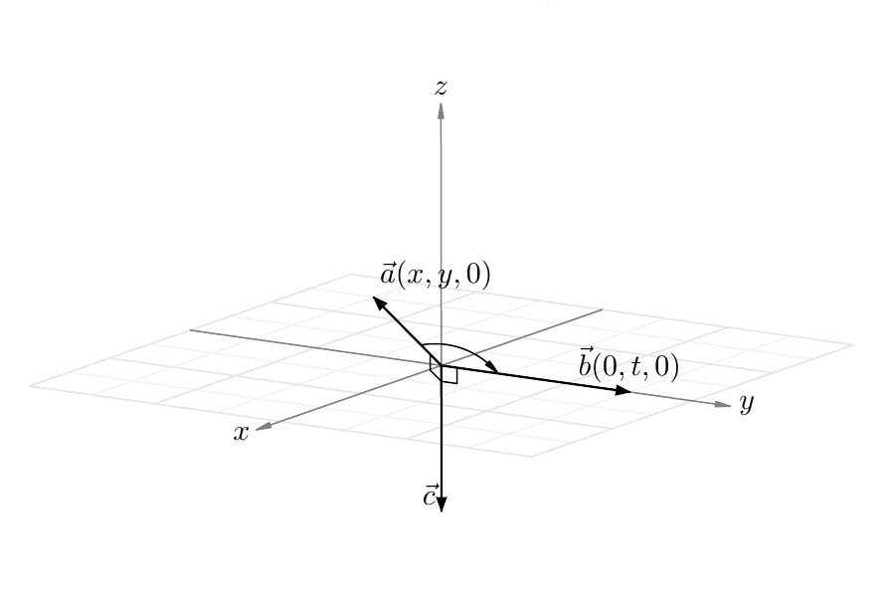
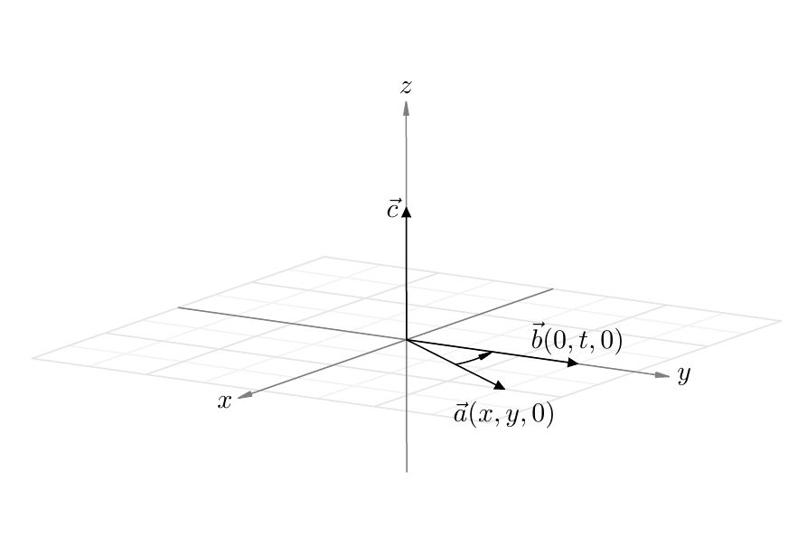
В новой системе координат вектор будет иметь координаты , а вектор будет иметь координаты .
Причем , так как , и , так как вектор сонаправлен с осью .
Кроме того , так как иначе бы вектора и были бы коллинеарны.
Тогда .
Если , то , а значит вектор направлен вдоль оси вверх, и тогда видно, что вектора образуют правую тройку векторов.
Если , то , а значит вектор направлен вдоль оси вниз. Но поскольку кратчайшее вращение вектора к вектору теперь происходит в другую сторону, то снова образуют правую тройку векторов.

Теорема 3
Результат векторного произведения, как вектор, не зависит от выбора системы координат, если обе системы координат будут «правыми».

Доказательство
Любые две правые системы координат можно совместить последовательным применением параллельного переноса и трёх поворотов вокруг осей координат.
Но при параллельном переносе системы координат векторное произведение очевидно не изменяется, так как и базис и координаты векторов остаются прежними.
А при поворотах вокруг осей координат векторное произведение не изменяется в силу Теоремы 1.
Таким образом, если использовать только правые системы координат, можно не использовать индексы или при обозначении векторного произведения, а писать просто .

